AFFIDAMENTI SERVIZI ATERSIR – 2021
Nella seconda metà del 2021 ATERSIR sta concludendo diversi importanti affidamenti dei servizi rifiuti ed idrico sul territorio emiliano-romagnolo. Si tratta di servizi essenziali per i cittadini, che nelle province interessate vengono affidati in concessione ad un gestore per un periodo di almeno 15 anni a seguito dell’aggiudicazione di una gara pubblica. Sono servizi pubblici che, sommati, pesano sul bilancio di una famiglia media di 3 persone attorno ai 900 euro all’anno ed hanno un valore economico pari a circa l’1% del PIL regionale.

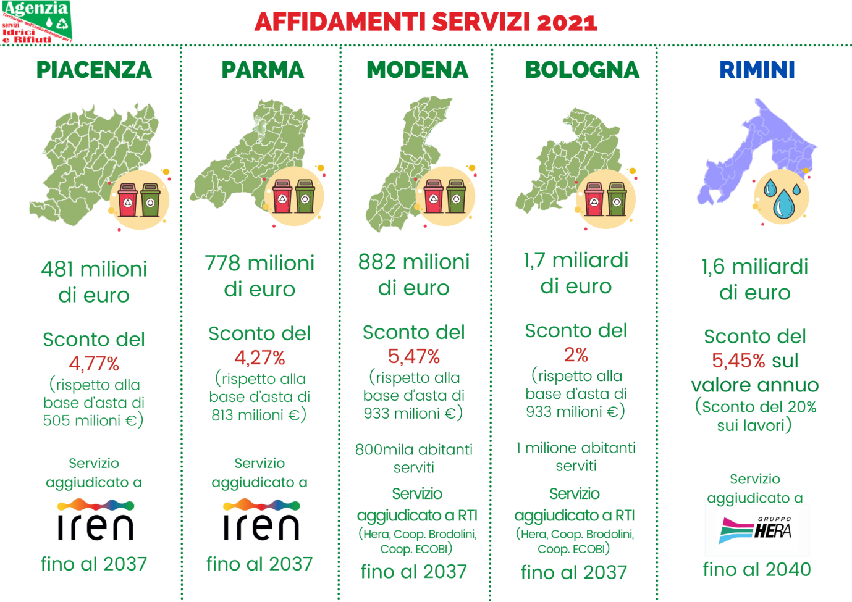

SERVIZIO IDRICO
In novembre l’Agenzia ha assegnato il servizio idrico integrato per la provincia di Rimini al gestore Hera S.p.A., già gestore uscente, dopo una gara impegnativa cui ha partecipato anche l’importante multi-utility romana, quotata in borsa, ACEA S.p.A. I due operatori si sono confrontati sul piano tecnico ed economico per cercare di garantire al territorio riminese il servizio migliore, a partire dalle richieste formulate dai comuni e dal territorio inserite da ATERSIR all’interno dei documenti di gara predisposti. Si tratta della prima gara di questo tipo e di questo valore nel paese, da quando nel 2012 il settore idrico è stato attribuito alla competenza dell’Autorità nazionale ARERA. Il servizio ha un valore di oltre 1,6 miliardi di euro per 18 anni, con oltre 310 milioni di opere idriche da realizzare sul territorio nell’intero periodo (circa 20 milioni all’anno). La gara è stata aggiudicata con uno sconto del 5,45% sul valore annuo del servizio, a favore delle bollette dei cittadini, e con uno sconto medio del 20% sui lavori da realizzare. Ma cosa ancora più importante è che il servizio sarà fortemente orientato a rendere la gestione della risorsa idrica ambientalmente sostenibile, adeguata alle peculiarità del territorio ed il più possibile resiliente rispetto al mutamento climatico, sulla base delle più avanzate tecnologie disponibili. Inoltre, nei prossimi mesi, arriverà a conclusione anche la procedura per affidare il servizio idrico integrato nella provincia di Reggio Emilia.

SERVIZIO RIFIUTI
In settembre è stato affidato il servizio gestione rifiuti nelle province di Parma per 778 milioni di euro e Piacenza per 481 milioni di euro. L’aggiudicazione, a seguito di una gara europea, è andata ad Iren Ambiente, già gestore uscente, con uno sconto a favore delle bollette dei cittadini del 4,27% a Parma e del 4,77% a Piacenza.
La gara europea ha visto la partecipazione di un importante raggruppamento di imprese italo-spagnolo che ha concorso con una propria offerta nella gara. Purtroppo l’avvio del servizio con un nuovo contratto fra ATERSIR, in rappresentanza dei Comuni, ed Iren Ambiente è ancora sospeso per via di un lunghissimo contenzioso fra i concorrenti alla gara e l’Agenzia. Dopo diverse puntate davanti ai TAR e al Consiglio di Stato, nei prossimi mesi la vicenda giudiziaria dovrebbe concludersi.
A novembre 2021 è stato aggiudicato al Raggruppamento di Imprese costituito tra HERA S.p.A., GIACOMO BRODOLINI Soc.Coop a r.l ed ECOBI Consorzio Stabile Soc.Coop a r.l, il servizio di gestione dei rifiuti in un’ampia parte del territorio modenese (che comprende il capoluogo, l’area delle ceramiche e tutta l’area collinare e montana per circa 800.000 abitanti serviti) per un valore di 882 milioni di euro per 15 anni, con uno sconto del 5,47% rispetto al valore messo in gara da ATERSIR.
Anche in questo caso, sulla base di una proposta tecnica basata sul capitolato di gara dell’Agenzia e sviluppata dall’operatore, si assisterà ad un salto di qualità con l’incremento della raccolta differenziata e del recupero di materia dai rifiuti, da un lato, e con la riduzione dei quantitativi non recuperabili e quindi da smaltire, dall’altro.
Sempre a novembre si è verificata l’aggiudicazione per 15 anni del servizio di gestione dei rifiuti delle grandissima parte del territorio della provincia di Bologna allo stesso Raggruppamento di Imprese costituito tra HERA S.p.A., GIACOMO BRODOLINI Soc. Coop a r.l, ed ECOBI Consorzio Stabile Soc. Coop a r.l: oltre 1 milione di abitanti serviti, per un valore di oltre 1.7 miliardi di euro, con uno sconto del 2% rispetto al valore messo in gara da ATERSIR. Inoltre, anche in questo bacino, saranno presenti i medesimi vantaggi rispetto alla qualità del servizio gestito già descritti per l’affidamento della provincia di Modena.
Infine - presumibilmente entro la fine di quest’anno - sarà conclusa anche la procedura di nuovo affidamento in house del servizio rifiuti al Gestore Sabar Servizi srl nel territorio di 8 comuni nella Bassa Reggiana.
Queste ultime attività in campo rifiuti si aggiungono agli altri affidamenti di servizio che ha già fatto ATERSIR negli anni precedenti: nel territorio di Ravenna e Cesena, anch’esso a seguito di gara europea affidata ad un raggruppamento di imprese guidato da Hera S.p.A.; nel territorio di Forlì alla società pubblica ALEA Ambiente S.p.A. costituita dai comuni dell’area; nel territorio del comune di Fidenza alla società pubblica San Donnino Multiservizi S.r.l; nel comune di Argenta alla società pubblica SOELIA S.p.A.; nei territori a confine fra Bologna e Modena (11 comuni nell’area di pianura fra le province di Bologna e Modena) alla società mista pubblico-privata Geovest S.p.A..

LE DICHIARAZIONI
“È stata un’attività molto impegnativa, quasi unica nel paese - dichiara il direttore di ATERSIR Vito Belladonna - in continua evoluzione, che ha richiesto un confronto molto stretto con i comuni. Ha richiesto l’approfondimento e la valutazione di tantissimi aspetti: da quello ambientale, a quello economico, a quello giuridico, a quello della concorrenza, a quello del lavoro. Il risultato è importante. Sinora si sono confermati i gestori uscenti a conferma del valore e della qualità del servizio che già stanno offrendo.
Ma voglio sottolineare un aspetto: è vero che non cambia il gestore, ma oggi abbiamo una prospettiva nuova. Il gestore sottoscrive con ATERSIR e i comuni un contratto di servizio con obblighi ambientali ed economici precisi, ha dovuto proporre uno sconto per aggiudicarsi la procedura e si impegna a realizzare gli obiettivi fissati non solo dalle norme (cosa già oggi più che garantita), ma anche dagli ambiziosi piani della nostra Regione (ad esempio sulla raccolta dei rifiuti, ma anche sui servizi di fognatura e depurazione). Inoltre, la garanzia di stabilità con affidamenti per periodi superiori a 10 anni darà l’opportunità agli amministratori ed ai gestori affidatari di programmare il futuro e tutti gli investimenti necessari, avendo davanti un orizzonte temporale congruo per ammortizzare gli investimenti e per recuperare con maggiore facilità tutte le risorse finanziarie necessarie.
In alcuni casi la competizione si porta dietro strascichi di natura giudiziaria complessi e lunghi, ma alcune delle nostre gare hanno visto importanti partecipazioni oltre a quella del gestore uscente. In particolare per il servizio idrico nelle due gare di Rimini e Reggio Emilia si sono candidati gestori nazionali fra i più importanti del paese, arricchendo la competizione e richiedendo uno sforzo significativo anche ai gestori uscenti per migliorarsi e offrire ai territori il migliore servizio possibile a condizioni economiche decisamente migliorative rispetto al pregresso. Per la gara del servizio idrico di Rimini, ad esempio, ha partecipato ACEA, uno dei player più importanti del settore che, pur classificatasi dietro il gestore uscente Hera, ha presentato una offerta molto qualificata contribuendo indirettamente a innalzare il livello complessivo della competizione”.
“C’è grande soddisfazione per la regolazione dei servizi pubblici locali ambientali – dichiara la presidente di ATERSIR, Francesca Lucchi - Saremo a breve l’unica regione che attua la regolazione ARERA ed affida i servizi in coerenza con le tantissime norme che ne compongono il quadro legislativo. Questo ci consentirà di alzare ulteriormente il livello di qualità ambientale e sostenibilità di cui si avverte un forte bisogno. La nostra Agenzia in tutti questi anni ha affidato i servizi – oramai almeno un servizio in ogni provincia – utilizzando tutte le forme previste dalle norme europee sulla base delle indicazioni ricevute dai territori, dalla gestione pubblica fino alla grande gara europea. L’aggiudicazione ai gestori uscenti - che nella competizione hanno dovuto sfoggiare le loro migliori potenzialità - ci conferma la qualità, a costi mediamente sostenibili, dei servizi sin qui garantiti ai nostri cittadini e la possibilità di fare un ulteriore scatto in avanti nell’attuazione dei paradigmi della sostenibilità e dell’attuazione della circolarità”.

